INFORME TÉCNICO DE FISCALIZACIÓN AMBIENTAL

PANADERIA NUEVA

DFZ-2017-5524-VI-SRCA-IA

 | Nombre | Firma
Aprobado y Revisado | Santiago Pinedo I.
Elaborado | Susana Sánchez V.

INFORMACIÓN DEL TITULAR
Titular | Rut | Identificación de la Unidad Fiscalizable | Dirección
Walter Jaramillo Vidal | 15.738.841-k | Panadería Nueva Lo Miranda | Av. Pedro Aguirre Cerda N° 177, Lo Miranda. Doñihue

ANTECEDENTES DE LA ACTIVIDAD
Instrumento | D.S. N°15/2013 MMA, Plan de Descontaminación Atmosférica para el Valle Central de la Región del Libertador General Bernardo O´Higgins.  Denuncia ID: 16-VI-2017 (SIPROS).
Tipo de Actividad | _x__ Inspección Ambiental _ Examen de la Información __ Medición y Análisis
Fecha de la Actividad | Organismo encargado | Organismo Participante
12-07-2017 | Superintendencia del Medio Ambiente | -

Ubicación

Figura 1. Mapa de ubicación Panadería Nueva (Fuente: Google Earth, 2017).
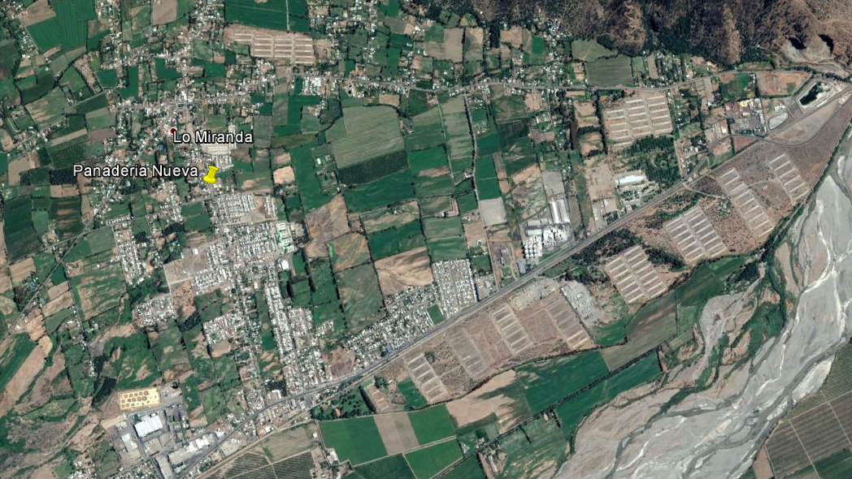
Coordenadas UTM
Datum: WGS 84 | Huso: 19 | UTM N: 6.214.714.20 | UTM E: 325868.27
Ruta de acceso: El acceso a la Panadería Nueva se realiza desde Rancagua a Doñihue, por ruta H-30, doblando a la derecha en el acceso a Lo Miranda por Avenida Pedro Aguirre Cerda N° 177 de la comuna Doñihue.

HECHOS CONSTATADOS

N° | Exigencia | Hecho constatado
 | Medidas para el sector panaderías  Artículo 25. Las panaderías, sean fuentes emisoras nuevas o existentes, deberán cumplir el límite de emisión para MP establecido en la siguiente tabla:  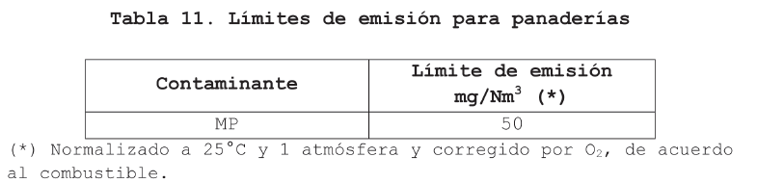  El cumplimiento del límite de emisión de MP será acreditado mediante una medición anual discreta, según lo establecido en el artículo 20, tabla 8. Quedarán exentas de esta medición las panaderías que utilicen electricidad o gas como combustibles.  El plazo para dar cumplimiento al límite de emisión establecido en la presente disposición es de 24 meses contados desde la publicación del presente decreto en el Diario Oficial, para las fuentes existentes, y para las fuentes nuevas, desde la fecha de entrada en vigencia del mismo. | - Se constató el funcionamiento de horno chileno a leña, visualizando humos visibles.  - No ha realizado la medición anual discreta que indique si cumple con el límite de emisión para MP establecido en tabla 11 del D.S N° 15/2013. PDA del Valle Central.  - Se constató mediante guía de despacho N° 0036386 de fecha 10 de mayo de 2017 (anexo 2), la compra de un horno de piso, a gas licuado, modelo U-Hp3 interior acero inoxidable, sin embargo, al momento de la fiscalización no se encontró instalado.  - Se constató la instalación de un estanque de gas licuado, ubicado en el patio de la panadería.

REGISTRO FOTOGRÁFICO.

Registros
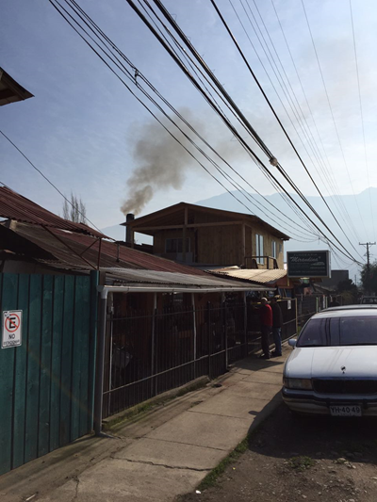 |  | 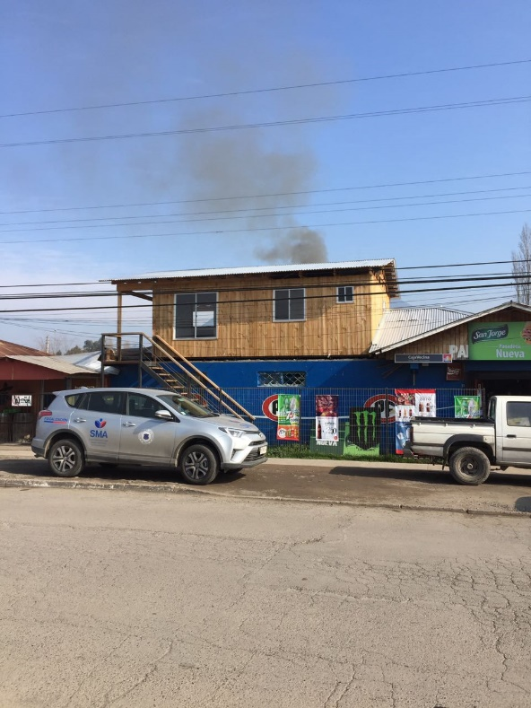
Fotografía 1 | Fecha: 12-07-2017 | Fotografía 18. | Fecha: 13-06-2017
Descripción Medio de Prueba: En fotografía se observa humos visibles proveniente del horno a leña de panadería nueva, en día de alerta ambiental. |  | Descripción Medio de Prueba: En fotografía se observa humos visibles proveniente del horno a leña de panadería, en día de alerta ambiental.
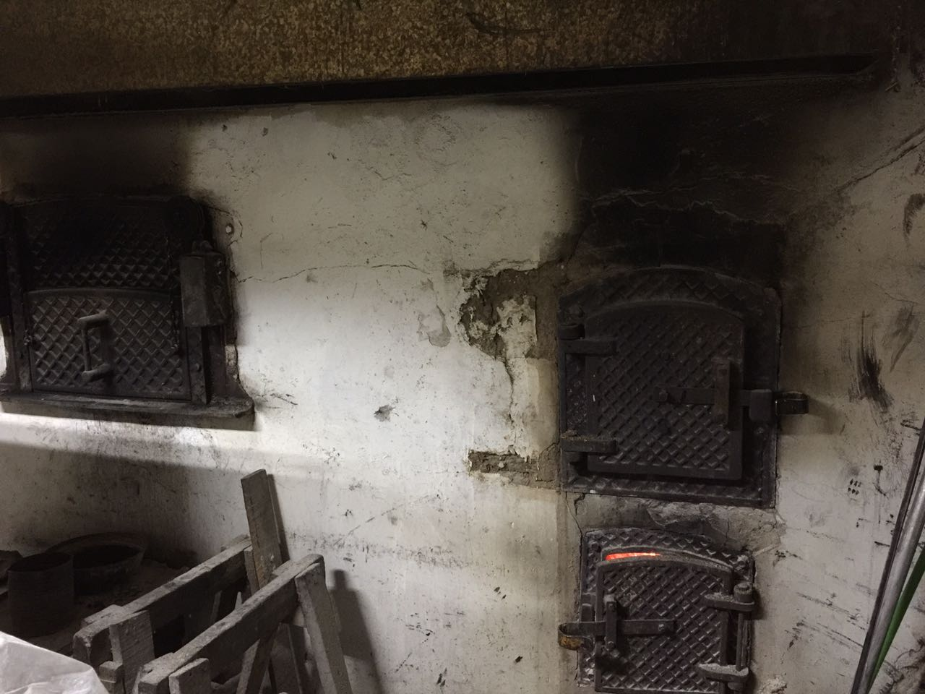 |  | 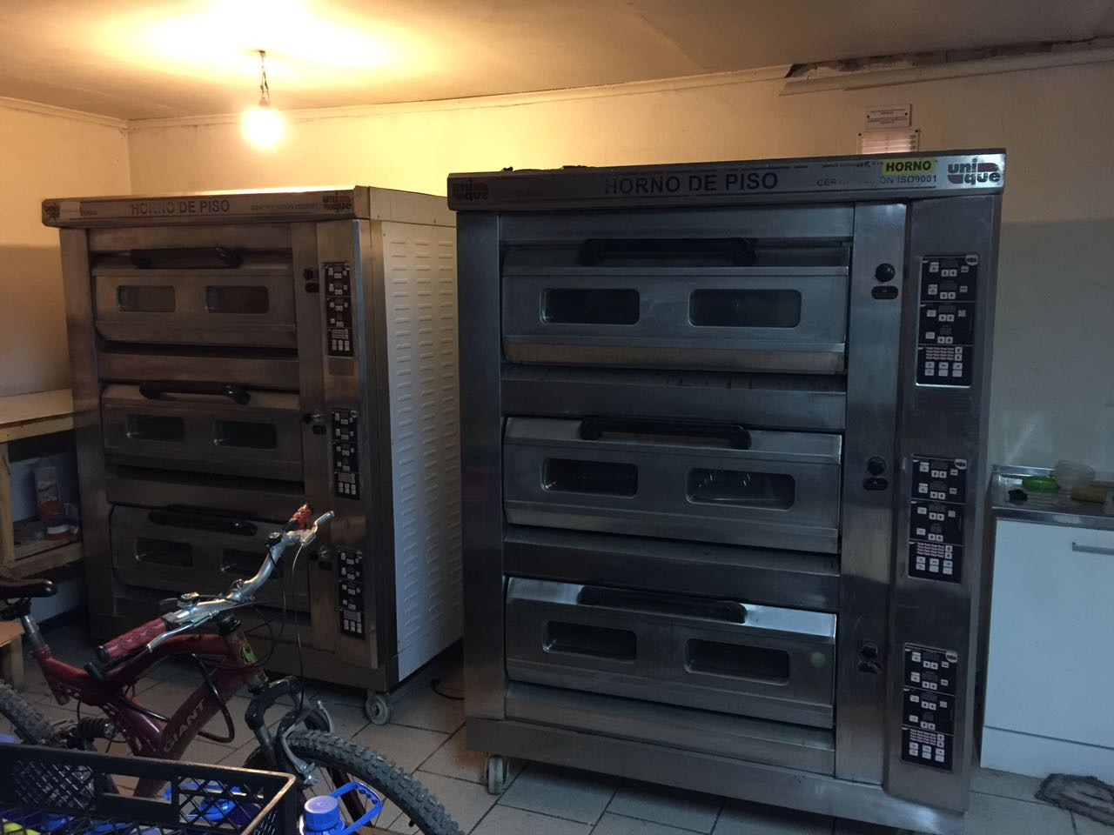
Fotografía 3 | Fecha: 12-07-2017 | Fotografía 4 | Fecha: 12-07-2017
Descripción Medio de Prueba: En fotografía se observa Horno chileno a leña en funcionamiento, ubicado dentro de la panadería nueva |  | Descripción Medio de Prueba: En fotografía se observa dos hornos a gas licuado, los cuales fueron adquiridos, pero aún no son instalados para su funcionamiento, ubicados a un costado de la sala de horno

CONCLUSION

Durante la actividad de fiscalización se constató el funcionamiento de horno chileno a leña, visualizando humos visibles, en día declarado alerta ambiental. Al momento de la inspección el titular no había realizado la medición anual discreta, que acredite su cumplimiento con el límite de emisión para MP establecido en el artículo 25, tabla 11 del Plan de Descontaminación Atmosférica para el Valle Central de la Región del Libertador General Bernardo O´Higgins.
Asimismo, se constató mediante guía de despacho N° 0036386 de fecha 10 de mayo de 2017 (anexo 2), la compra de un horno de piso, a gas licuado, modelo U-Hp3 interior acero inoxidable, el cual no se encontraba en funcionamiento y, se verificó la instalación de un estanque de gas licuado, ubicado en el patio de la panadería.

ANEXOS
N° Anexo | Descripción
1 | Acta de fiscalización
2 | Orden de compra de Horno

